Детской модельной библиотеке присвоено имя Почетного гражданина города Мценска, поэта Ивана Васильевича Александрова
24 сентября решением Мценского городского Совета народных депутатов детской библиотеке было присвоено имя Почетного гражданина города Мценска, поэта Ивана Васильевича Александрова.
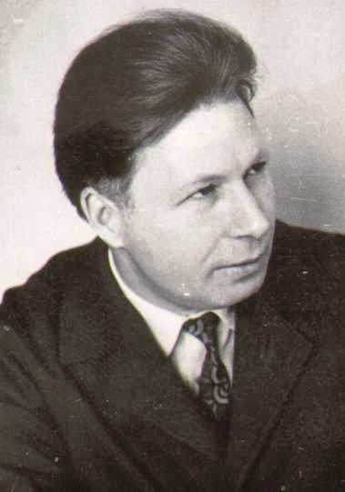
Новое культурно-образовательное пространство библиотеки позволит реализовать проект «Я в это слово верю свято…», посвящённый известному писателю-земляку, нашему современнику И. В. Александрову. Авторитетное имя поэта станет тем культурным ресурсом, который работает на репутацию библиотеки, определяет содержательную сторону её деятельности, выступает средством сохранения традиций. Имя И. В. Александрова станет логотипом библиотеки. Портрет поэта будет частью стилеобразующего элемента интерьера библиотеки.
Напомним, торжественное открытие первой в Орловской области детской модельной библиотеки, которая была создана в рамках реализации мероприятий регионального проекта «Культурная среда», национального проекта «Культура» состоялось 9 сентября 2020 года.
